Von der Ölheizung zum ökologischen Exergiesystem
Wärme-Boost: eXergiemaschine ermöglicht effiziente Wärmepumpenlösung für Einfamilienhaus mit konventionellen Heizkörpern
Kaufbeuren, 27. September 2022 – Schon vor dem starken Anstieg der Heizölpreise hatte sich Familie Rothfelder aus Warmisried entscheiden, die Ölheizung ihres 1993 errichteten Eigenheims gegen eine klimafreundlichere Lösung zu tauschen. „Eine Wärmepumpe sollte es sein, unterstützt von der Solaranlage, die wir 2005 angeschafft haben“, berichtet Pius Rothfelder. „Allerdings wollten wir die Heizkörper nach Möglichkeit beibehalten.“ Rund 55 bis 60 °C Vorlauftemperatur sind dafür im Winter nötig. Diese Temperatur mit einer Heizungswärmepumpe zu erzeugen, hätte deren Wirkungsgrad massiv verschlechtert. Doch Heizungsbauer Martin Jäger aus Bad Wörishofen wusste eine Lösung: ein „Exergiesystem“, dessen Hauptkomponente die sogenannte eXergiemaschine compact ist.
eXergiemaschine dient als „Wärme-Booster“ für die Heizungswärmepumpe
Die eXergiemaschine, die varmeco zusammen mit der Schweizer BMS-Energietechnik entwickelt hat, ist eine Art „Wärme-Booster“. Die Maschine nutzt Wärme auf mittlerem Temperaturniveau, wie sie zum Beispiel eine Heizungswärmepumpe liefert, und hebt die Temperatur an. So kann die thermische Energie von Niedertemperaturquellen bei bis zu 85 °C bereitgestellt werden. Zugleich kühlt die eXergiemaschine den Rücklauf zur Wärmequelle. „Dadurch arbeiten unsere Wärmepumpe und die Solaranlage effektiver“, so Rothfelder. Die neue, im Sommer 2022 installierte Heizanlage kommt daher ohne Öl- oder Gasbrenner aus. Für den Wärme-Boost auf ca. 60 °C sorgt die erwähnte eXergiemaschine und arbeitet dabei rund fünfmal effizienter als ein Gasbrenner. Denn wie die Luft-Wasser-Wärmepumpe (max. 7 kW) hinter dem Haus der Familie Rothfelder nutzt auch die 5-kW-eXergiemaschine einen Kältekreis, allerdings einen, der für die höheren Temperaturen optimiert ist.
Heizungstechnik des Eigenheims wurde von Grund auf neu konzipiert
Zum Exergiesystem gehört aber noch mehr: Neben zwei Wärmespeichern (einem Hoch- und einem Niedertemperaturspeicher mit je 550 l) wurden einen neue Übergabestation für die vier Solarkollektoren, ein Frischwassererwärmer (Wasser-Wasser-Durchlauferhitzer), ein auch via Internet bedienbarer Systemregler VarCon 380 und ein Vier-Punkt-Mischer verbaut. Kupferglanz verrät an vielen Stellen im Keller, dass auch die Verrohrung erneuert wurde. Alle Komponenten wurden von Heizungsbauer Jäger und varmeco bestmöglich aufeinander abgestimmt und der Vier-Punkt-Mischer erlaubt es, die anfallende Wärme so energieeffizient wie möglich zu nutzen und die Heizkreise bei geringer Heizlast direkt aus dem Niedertemperaturspeicher zu bedienen. Die eXergiemaschine braucht daher nur zu arbeiten, wenn der Hochtemperaturspeicher nachgeladen werden muss.
Mit Sonnenstrom und Wärmepumpenheizung gut gerüstet für die Zukunft
„Wir sind gespannt auf unsere künftige Energiebilanz“, sagt Rothfelder, der das ca. 190 m² große Haus mittelfristig klimaneutral betreiben möchte. Die nächste größere Investition wird wohl ein Stromspeicher für die 12-kW_{p}-Photovoltaikanlage sein, meint er. „Dann könnten wir unsere Heizungsanlage mit selbst erzeugtem Sonnenstrom betreiben.“
Weitere Informationen unter www.exergiemaschine.com und www.varmeco.de

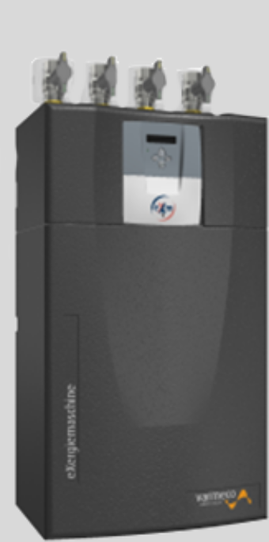
So funktioniert der Temperatur-Boost mit der „eXm-compact“
Die eXergiemaschine, die varmeco und der Schweizer Partner BMS-Energietechnik gemeinsam entwickelt haben, stellt eine optimierte Temperaturschichtung im Pufferspeicher her. Dazu arbeitet im Inneren des Geräts eine einstufige Wasser-Wasser-Wärmepumpe, die für eine große Temperaturspreizung von bis zu 50 K im Pufferspeicher ausgelegt ist und auch bei Quelltemperaturen von 55 °C und mehr arbeitet. Im Betrieb entnimmt die eXergiemaschine Wasser mittlerer Temperatur aus dem Wärmespeicher. Ein Teil davon fließt am Kondensator der Maschine vorbei, wo das Wasser erhitzt wird, bevor es in den oberen, heißen Teil des Speichers gelangt. Der andere Teil wird vom Verdampfer gekühlt und fließt danach in den unteren, kühlen Speicherbereich.
So macht die eXergiemaschine Wärme, die auf einem niedrigen Temperaturniveau vorliegt, auf hohem Niveau nutzbar, zum Beispiel für HT-Heizkreise oder die Warmwasserbereitung. Das bietet Vorteile bei Solaranlagen oder bei Heizungswärmepumpen. Gleichzeitig sorgt die eXergiemaschine für einen kühlen Rücklauf zu den Wärmequellen und steigert so deren Wirkungsgrad.

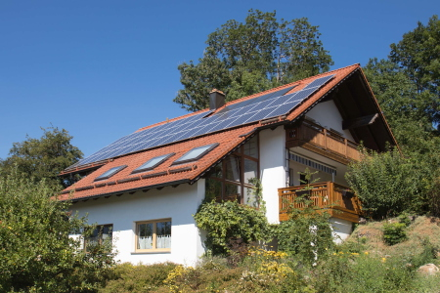
Das Haus der Familie Rothfelder in Warmisried hat inklusive der Einliegerwohnung ca. 190 m² Wohnfläche. Das 1993 errichtete Gebäude wurde bislang mit Öl geheizt. Dank eines „Wärme-Boosts“ mit der eXergiemaschine lässt es sich nun energiesparend und klimafreundlich mit einer Wärmepumpe und einer Solaranlage heizen, obwohl die nach wie vor eingebauten Raumheizkörper im Winter Vorlauftemperaturen bis zu 60 °C benötigen.

Investor Pius Rothfelder hat die Heizungstechnik für eine mittlere fünfstellige Summe sanieren lassen. Angesichts der stark gestiegen Ölpreise freut sich die Familie, nun keine fossilen Brennstoffe mehr zu benötigen.

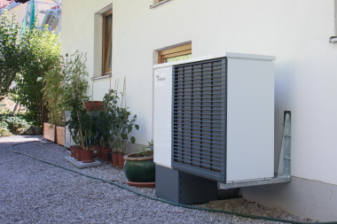
Die alte Ölheizung ist nun einem neuen System mit einer Luft-Wasser-Wärmepumpe (7 kW) als Hauptwärmequelle gewichen. Zusätzlich liefern vier Solarkollektoren thermische Energie in die Anlage. Da die Wärmepumpe für Niedertemperaturheizungen optimiert ist, findet ein energieeffizientes Nacherhitzen („Boostern“) durch eine eXergiemaschine compact statt.
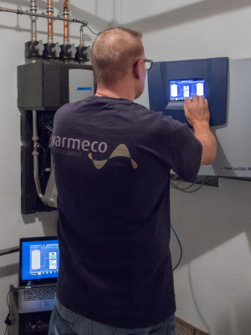
Vito Schiliro von varmeco bei der Inbetriebnahme am Regler VarCon380. Dieser Regler managt und optimiert alle Wärmeflüsse und lässt sich aus der Ferne via Internet einsehen und parametrieren.
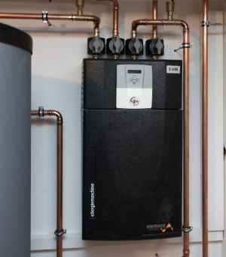
Die eXergiemaschine compact hebt mit geringem Energieeinsatz Wärme von etwa 35 bis 40 °C auf ein Temperaturniveau von über 60 °C, damit sowohl die Heizkreise mit konventionellen Radiatoren als auch die Warmwasserbereitung mit der passenden Vorlauftemperatur bedient werden.
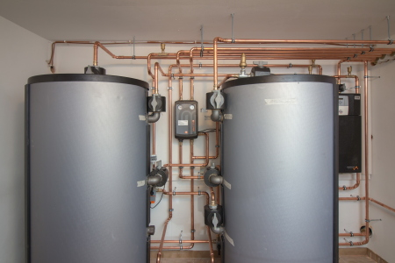
Im Zuge der Heizungssanierung wurden zwei neue Wärmespeicher, eine eXergiemaschine (rechts hinter den Speichern), eine neue Verrohrung sowie ein Vier-Kreis-Mischer installiert. Im Nebenraum befinden sich die Übergabestation für die Solaranlage, ein Frischwassererwärmer (Warmwasserbereiter) und der Systemregler der Heizungsanlage.
(Bilder: varmeco)

Download dieser Bilder in unserer Mediendatenbank; weitere Bilder auf Anfrage.

Weitere Informationen /
Leserkontakt Deutschland:
varmeco GmbH & Co. KG
Johann-Georg-Weinhart-Str. 1
87600 Kaufbeuren
Tel.: +49 (0)8341-9022-0
info@varmeco.de
www.varmeco.de

Pressekontakt:
Press’n’Relations II GmbH
Ralf Dunker
Gräfstraße 66
81241 München
Tel.: +49 (0)89 5404722-11
Fax: +49 (0)89 5404722-29
du@press-n-relations.de
www.press-n-relations.com

Weitere Informationen /
Leserkontakt in der Schweiz:
BMS-Energietechnik AG
Bönigstrasse 11A
3812 Wilderswil (Schweiz)
Tel.: +41 (0)33 8260012
info@bmspower.com
www.bmspower.com

